Тема : Политическая власть в управлении обществом
Позиция 1. Сущность политической власти и ее признаки
Позиция 2. Легитимность (законность) власти
Позиция 3. Принцип разделения властей
Позиция 4. Методы формирования органов власти
Власть – основное средство реализации политики. Выраженная в законах, нормах, правилах, запретах, предписаниях, волевых воздействиях специальных институтов власть существует в двух формах – потенциальной и реальной.
Теория и практика власти и властных отношений включает следующие аспекты:
- источники власти;
- факт обладание властью;
- формы (методы) реализации власти;
- масштабы власти; предел власти;
- цели и санкции власти;
- факторы легитимности власти;
- характер разделения властей;
- методы формирования органов власти;
- пути и формы воздействия на органы власти.
Власть кончается там, где начинается грубое насилие над народом, ибо это показывает неспособность субъекта власти обеспечить согласие людей без использования физического насилия, т.е. власть фактически утратила связь с населением, а оказывает на него только давление.

Рекомендованная литература
Нисневич Ю.А. Государственная власть современной России. Учебное пособие. М.: 2008.
Нисневич Ю.А., Платонов В.М., Слизовский Д.Е. Законодательная деятельность: Политико-правовой анализ. Учебное пособие. М.: 2007.
Пугачев В.П., Соловьев А.И. Введение в политологию. Учебник. М.: 2010.
Соловьев А.И. Политология: Политическая теория, политические технологии. М.: 2012.
Политология. Учебное пособие. М.: МГТУ. 2009.
Левченков А.И., Пусько В.С. Тестирование по политологии. Методика и тесты. М.: МГТУ. 2011.
Политология. Краткий словарь основных терминов и понятий. М.: МГТУ. 2010.
Чадаев А. Путин. Его идеология. М.: Изд. «Европа». 2006.

Позиция 1. Сущность политической власти и ее признаки.
Политическая власть – это способность и возможность субъекта политики осуществлять свою волю, оказывать определяющее воздействие на поведение и деятельность людей с помощью определенных средств (авторитет, право, обоснованное законом насилие, ум, воля и др.) 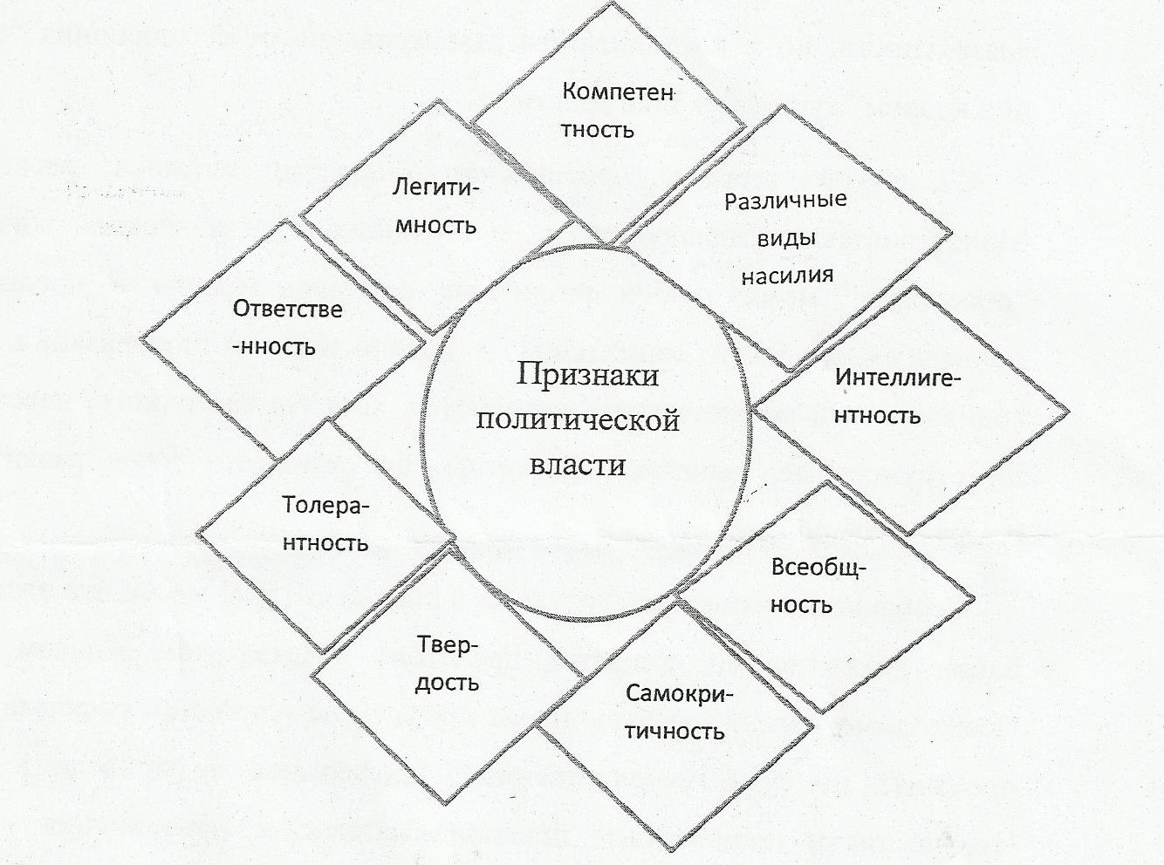

Обладание властью – это обладание правом свободы действий
Предметные (материализованные) атрибуты власти:
- Различные виды документов (указ, закон, декрет, вето, постановление)
- Символика власти (значки, гербы, штандарты, корона, скипетр)
- Политический ритуал (коронация, инаугурация, салют наций, почетный караул, кортеж)
- Особое место правления (трон, дворец, резиденция, зал приемов)
В развитие проблем власти предлагается ответить на следующие вопросы.
Обоснуйте положение Конституции Российской Федерации о том, «единственным источником власти в России является ее многонациональный народ»
_______________________________________________________________________________________________________________________________________________________________________________________________________________________________________________________________________________________________________________________________________________________________________________________________________________________________________________________________________________________________________________________________________________________________________________________________________________
Какие виды власти (кроме политической) Вы еще знаете?
_________________________________________________________________________________________________________________________________________________________________________________________________________________________________________________________________________________________________________________________________________________________________________________________________________________________________________________________________________________________________________________________________________________________________________________________________________________________________________________________________________________
Кто и какими методами может оказывать влияние на власть?
_________________________________________________________________________________________________________________________________________________________________________________________________________________________________________________________________________________________________________________________________________________________________________________________________________________________________________________________________________________________________________________________________________________________________________________________________________________________________________________________________________________

Позиция 2. Легитимность (законность) власти
Легитимность власти является одним из важнейших условий стабильности общества и государства. Законность власти во многом определяется методами и способами ее осуществления, формами деятельности властных структур.
В цивилизованном государстве главным актом, гарантирующим легитимность власти стал Основной закон – Конституция государства.
Легитимность власти - это ее способность обеспечивать себе поддержку в обществе и на международной арене на основе проведения в жизнь определяемых законом решений в условиях контроля за деятельностью властных структур со стороны общества (его граждан). 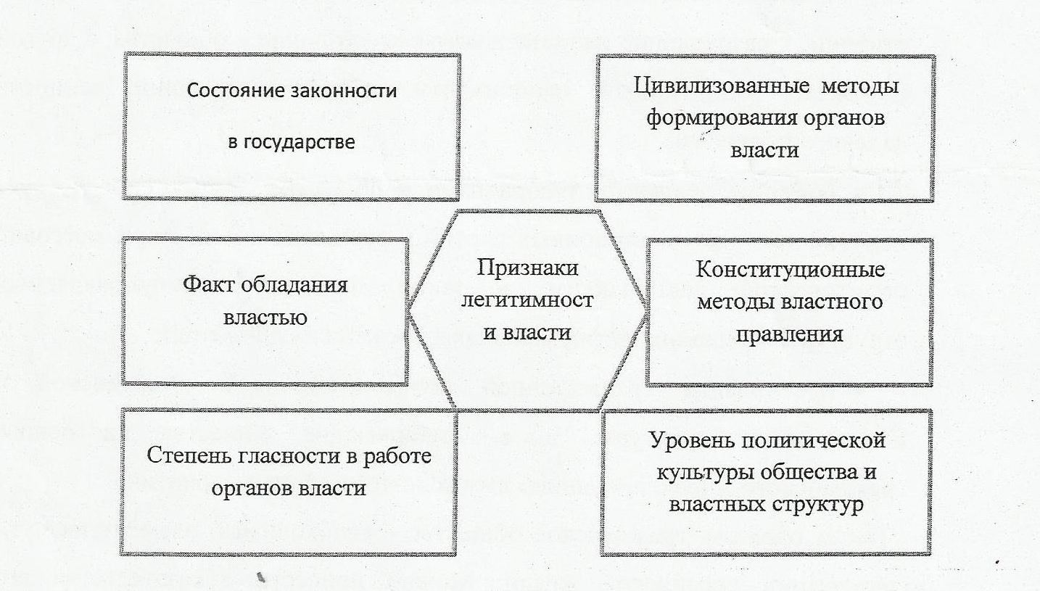

Факторы, определяющие легитимность власти
1.Представители власти с полным основанием занимают свои посты
2.Все действия власти (решения) строго соответствуют закону
3.Решения власти не выходят за рамки общепризнанных интересов.
Для расширения знаний по проблемам власти и властных отношений предлагается ответить на следующие вопросы.
- Каково влияние политического представительства на легитимность органов власти?
____________________________________________________________________________________________________________________________________________________________________________________________________________________________________________________________________________________________________________________________________________________________________________________________________________________________________________________________________________________________________________________________________________________________________________________________________________________________________________________________________________________
2.В чем суть кризиса легитимности власти?
_________________________________________________________________________________________________________________________________________________________________________________________________________________________________________________________________________________________________________________________________________________________________________________________________________________________________________________________________________________________________________________________________________________________________________________________________________________
3.Назовите методы, принимаемые властью для поддержания легитимности
_____________________________________________________________________________________________________________________________________________________________________________________________________________________________________________________________________________________________________________________________________________________________________________________________________________________________________________________________________________
Позиция 3. Принцип разделения властей
Разделение власти на разные ветви в истории общества было вызвано важностью более четкого определения места и роли каждого института государства и повышения специализации (квалификации) их сотрудников.
Суть принципа сводится к следующим положениям:
Во-первых, наделение каждого института власти исполнением конкретных функций, повышением ответственности чиновников за свои действия;
Во-вторых, создание системы сдержек и противовесов для поддержания динамичного равновесия в процессе преодоления возникающих противоречий;
В-третьих, предотвращение злоупотребления властью каким-либо институтом;
В-четвертых, сближение таких аспектов жизни общества, как власть и народ, закон и право, государство и общество, общество и личность.
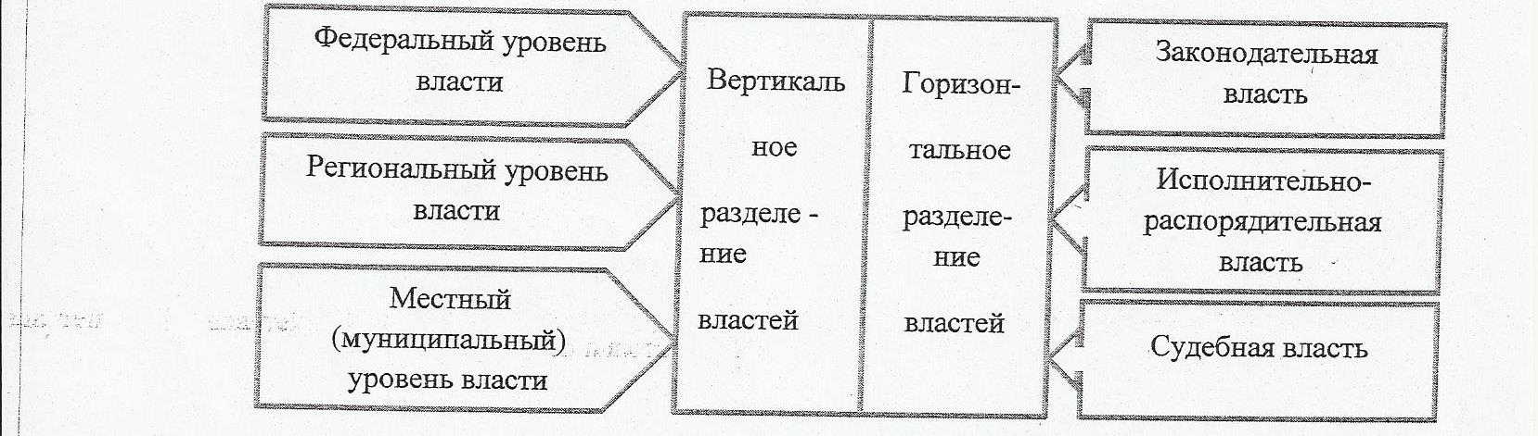

Если суды будут не только судить, но и законодательствовать, то «сама жизнь людей окажется жертвой произвола»
Ш. Монтескье
Сформулируйте ответы на следующие вопросы по данной позиции
Перечислите органы законодательной, исполнительной и судебной власти согласно Конституции РФ
________________________________________________________________________________________________________________________________________________________________________________________________________________________________________________________________________________________________________________________________________________________________________________________________________________________________________________________________________________________________________________________________________________________________________________________________________________________________________________________________________________
Назовите основные функции исполнительно-распорядительной власти
____________________________________________________________________________________________________________________________________________________________________________________________________________________________________________________________________________________________________________________________________________________________________________________________________________________________________________________________________________________________________________________________________________________________________________________________________________________________________________________________________________________
В чем суть сдержек и противовесов во взаимоотношениях ветвей власти?
___________________________________________________________________________________________________________________________________________________________________________________________________________________________________________________________________________________________________________________________________________________________________________________________________________________________________________________________________________________________________________________________________________________________________________________________________________________________________________________________________________________________________________________________________________________
Позиция 4. Методы формирования органов власти
Легитимность, ответственность и эффективность власти во многом зависит от методов формирования ее органов.
Политические эксперименты по реформированию российской государственности за последние двадцать лет сопровождались частыми переменами принципов, способов и методов создания институтов власти. На сегодняшний день так и не выработан механизм формирования органов власти как на федеральном, так и региональном, и муниципальном уровнях.
В истории общества методы создания органов власти детерминировались формой государственного правления (политическим режимом).

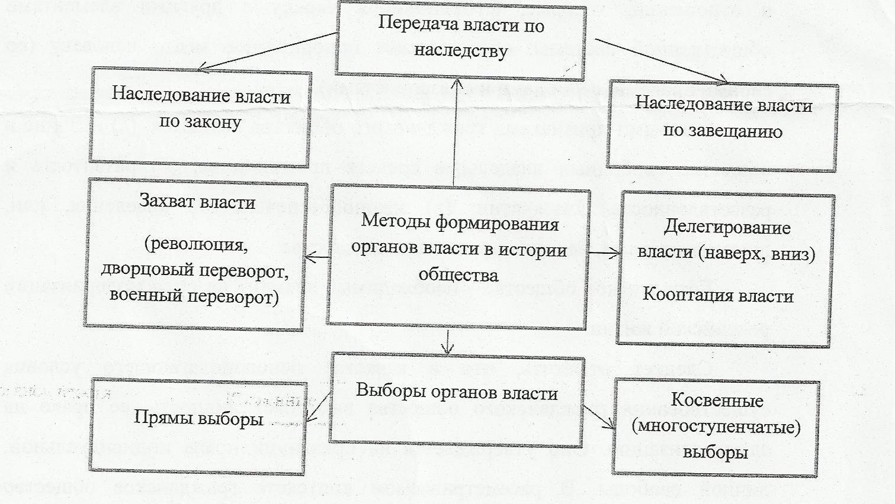

Выборы – важнейший инструмент современной демократии, форма выражения воли народа, его участие в политической жизни и наиболее распространенный сегодня способ формирования органов власти.
Для углубления знаний по данной проблеме предлагается ответить на следующие вопросы
Что общего и различного при мажоритарной, пропорциональной и смешанной избирательных системах?
______________________________________________________________________________________________________________________________________________________________________________________________________________________________________________________________________________________________________________________________________________________________________________________________________________________________________________________________________________________________________________________________________________________________________________________________________________________________________________________________________________
В чем суть всеобщего равного и прямого избирательного права при тайном голосовании?
_____________________________________________________________________________________________________________________________________________________________________________________________________________________________________________________________________________________________________________________________________________________________________________________________________________________________________________________________________________________________________________________________________________________________________________________________________________________________________________________________________________
Назовите особенности формирования органов власти при Парламентской и Президентской формах правления
___________________________________________________________________________________________________________________________________________________________________________________________________________________________________________________________________________________________________________________________________________________________________________________________________________________________________________________________________________________________________________________________________________________________________________________________________________

